Отчет по лабораторной работе № 1
«Знакомство со средой и основными объектами MATLAB»

Группа | ФИО студента | Номер варианта (N)
 |  | 1

- Форматы вывода данных
Формат | Результат | Пример
short (default) | Короткое представление в фиксированном формате (4 знака после запятой), используется по умолчанию | 0.0196
long | Длинное представление (15 знаков после запятой) | 0.019607843137255
shortE | Короткая запись в экспоненциальной форме (4 знака после запятой) | 1.9608e-02
longE | Длинная запись в экспоненциальной форме (15 знаков после запятой) | 1.960784313725490e-02
shortG | Короткое представление (6 знаков после запятой) | 0.019608
longG | Длинное представление (16 знаков после запятой) | 0.0196078431372549
shortEng | Короткая запись (4 знака после запятой), целая часть должна быть в промежутке [1, 999] | 19.6078e-003
longEng | Длинная запись в фиксированной формате (всего 16 цифр), целая часть должна быть в промежутке [1, 999] | 19.6078431372549e-003
+ | Выводит знак числа | +
bank | Число с двумя знаками после запятой | 0.02
hex | Шестнадцатеричное представление двоичного числа с двоичной точностью | 3f94141414141414
rat (rational) | Вывод число в виде рациональной дроби | 1/51

- Работа с комплексным числом
Комплексное число: | Z = 1 + i*(1 + 11) = 1 + 11*i
Программа: | Z = 1 + i*11  real(Z)  imag(Z)  abs(Z)  angle(Z)
Действительная часть | 1.00000000000000e+000
Мнимая часть | 11.0000000000000e+000
Модуль | 11.0453610171873e+000
Фаза | 1.48013643959415e+000

- Наименьшее и наибольшее число в MATLAB
 | Команда | Результат
Наименьшее число | realmin | 22.2507385850720e-309
Наибольшее число | realmax | 179.769313486232e+306

- Комментарии в MATLAB

- Редактирование ранее введенных команд
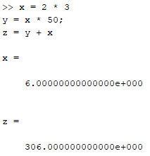
- Работа с векторами
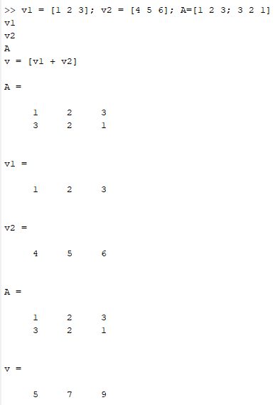

- Вычисление математических выражений
Заполните таблицу (вместо N вставьте номер своего варианта):
Исходное выражение: | $$\left\{\frac{8,8077}{20-[28,2:(13,333∙0,3+0,0001)]∙2,004}+4,9\right\}∙\frac{N}{32}$$
Выражение в MATLAB:
Результат

- Операторы и функции отношений
Вставьте сюда скриншот окна MATLAB по работе с операторами и функциями отношений.
- Логические операторы
Заполните таблицу (вместо N вставьте номер своего варианта):
Исходное выражение: | Результат в MATLAB
v1=[N 2*N 3*N]
v2=[4*N 5*N 6*N]
v1&v2
v1|v2
~v1
~v2

- Вычисление стандартных функций
Заполните таблицу для своего варианта. Исходное выражение наберите, используя вставку формул в MS Word:
 | a | b
Исходное выражение:
Выражение в MATLAB:
Результат

